Resumo

O indutor, assim como o capacitor, armazena e devolve energia, porém isso ocorre por meio de um campo elétrico no capacitor; enquanto, no indutor, o processo se dá por meio do campo magnético.
Com o intuito de verificar a comportamento de um indutor e um capacitor e um resistor, os três em série, montou-se o circuito apresentado abaixo. Conectou-se o circuito RLC em série a um gerador que fornece uma tensão senoidal de amplitude Vg e freqüência angular.
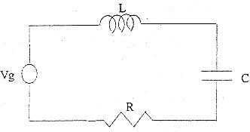
Determinou-se, a partir de gráfico confeccionado com os dados, a freqüência de ressonância e as freqüências de meia potência.
Com os dados obtidos, calculou-se o valor teórico da freqüência de ressonância do circuito e esta foi comparada com o valor experimental.
A partir do gráfico visualizado no osciloscópio observou-se e anotou-se freqüência de ressonância do circuito.
Calculo-se o valor de qualidade do circuito. Construí-se o diagrama fasorial e verificou-se as leis de Kirchhoff.

Material Utilizado

- Capacitor (22 nF);
- Gerador de Áudio Philips PM 5126 (10 Hz – 1 MHz);
- Indutor Número 3 (L = 0,011, n = 500, max 2,5 A e ca 2,5 Ω);
- Multímetro Goldstar DM-341;
- Osciloscópio Minipa MO-1221S (20 MHz);
- Protoboard;
- Resistor (47 Ω).

Objetivo

O experimento apresentado a seguir tem como objetivo principal obter a curva de ressonância de um circuito RLC em série alimentado com tensão alternada além de determinar o fator de qualidade deste circuito.

Fundamentos Teóricos

O indutor, assim como o capacitor, armazena e devolve energia, porém isso ocorre por meio de um campo elétrico no capacitor; enquanto, no indutor, o processo se dá por meio do campo magnético. O indutor é um fio enrolado e às vezes pode conter um núcleo de ferro. Quando o indutor é ligado em uma fonte de tensão , a tendência do indutor é manter a corrente constante. Se provocarmos uma variação da corrente, o indutor tentará mantê-la constante, induzindo uma força eletromotriz contrária À variação da corrente.
Esta força eletromotriz é dada por: f.m.e = L dI/dt, na qual L é a indutância e sua unidade é o Henry (H).
1 Henry = 1 Volt. 1 segundo / 1 ampere

Em um circuito RL em série, alimentado por uma onda quadrada, o gerador de áudio é visto como um sistema de chaveamento que conecta ao componentes R e L, ora uma tensão Vo e ora uma tensão de zero Volts, como mostra a figura:

Para simular um chaveamento, foi utilizou-se um gerador de áudio.
Tem-se, então, para este circuito, de acordo com a Lei de Kichhoff:
Vo = VR + VL
VL é a tensão no indutor, dada pela definição de indutância Vl = LdI/dt.
Substituindo, temos:
Vo = RI + LdI/dt
DI/dt + RI / L – Vo / L = 0
Esta é uma equação diferecial, que fornece a solução:
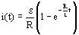
na qual, E = Vo.
A tensão no resistor é dada por: VR = Vo {1-exp(-R t/L)} e a tensão no indutor é dada por: VL = Vo exp(-R t/L)
O quociente L/R tem a dimensão de tempo e recebe o nome de constante de tempo indutiva do circuito τ: τ = R / L.
Observa-se que quando t = τ, a tensão no indutor que no tempo t = 0 era VL = Vo cai para um valor VL(τ) = Vo/e = 0.3679 Vo e a tensão no resistor que em t= 0 era VR = 0 aumenta para VR(τ) = 0.6312 Vo

Circuito em Curto

Quando a tensão no gerador é mudada para zero, a lei de Kirchhoff no circuito se reduz a:
0 = VR + VL ou RI + LdI / dt = 0
Resolvendo-se a equação diferencial, tem-se a solução: I = (Vo / R) exp (-Rt / L)
Substituindo, tem-se:
Tensão no resistor :VR = Vo exp(-R t/L)
Tensão no indutor : -VL = Vo exp(-R t/L)
A equação da corrente mostra que o indutor tenta impedir a variação desta quando há uma mudança no gerador. A corrente vai decaindo lentamente, mantendo o sentido que ela tinha quando o gerador fornecia uma pulsação.
Para medir a constante de indutiva do circuito, usamos o tempo de meia vida T1/2, que é o tempo no qual a corrente ( ou a tensão em R ) cai pela metade do seu valor inicial:
VR (T1/2) = Vo exp(-RT1/2 / L ) = Vo/2 ou exp(-R T1/2 /L ) = ½
Aplicando ln na equação acima, tem-se
ln { exp (-R T1/2 / L ) } = ln ½,
Que fornece: T1/2 = L / R ln 2 ou T ½ = τ ln2 =====> meia vida do circuito

Cicruito Ligado a corrente alternada

Vamos supor agora que a tensão pulsada é substituída por uma tensão alternada. A lei de Kirchhoff aplicada no circuito fornece:
Como a tensão no gerador Vg é uma função senoidal, vamos usar para resolver a equaçÃo acima, a corrente no circuito como sendo:
I = Io sen wt
a tensão no gerador como sendo:
Vg = Vo sen (wt + Φ)

Substituindo I e Vo na equação (1) temos:
Vo sen (wt + Φ) = RIo sen wt + LwIo cos wt
Para obtermos os valores de Io, Vo e Φ utilizamos o mesmo procedimento usado para o filtro RC, obtendo
sen wt(Vo cos Φ - RIo) + cos wt (Vo sen Φ - LwIo) = 0
É fácil verificar que a relação acima é válida desde que os termos entre parênteses sejam nulos. Temos então:
V₀ cos Φ = RIo (2)
Vo sen Φ = LwIo (3)
o valor de Φ é obtido dividindo-se (3) po (2)
tan Φ = Lw/R ou Φ = arctan Lw / R (4)
o valor de Io é obtido elevando-se (2) e (3) ao quadrado e somando-se a seguir
Vo² (cos² Φ + sen² Φ ) = (R²+(Lw)²)^{Io2}
mas (cos² Φ + sen² Φ) = 1, então
Io² = Vo² / (R²+(Lw)²⁾ ou Io = Vo / (R² + (wL)²)^{1/2} (4)

Io é a amplitude ( ou valor máximo ) da corrente e Vo é a amplitude da tensão no gerador.
No que (wL) tem a dimensÃo de resistência (omega) e recebe o nome de Reatância Indutiva e é análoga à resistência dos circuitos de corrente contínua, no entanto depende da frequência:
XL = wL
Φ recebe o nome de fase e representa a defasagem no tempo entre a corrente no circuito e a tensão aplicada. Como a tensão no resistor é diretamente proporcional à corrente I então Φ pode ser visto como a defasagem no tempo entre a tensão V_{L} e a tensão aplicada Vg.
A tensão no resistor V_{R} é dada por:
V_{R} = RI = RIo sen wt
e o valor de pico da tensão no resistor pode ser calculado então, usando eq. 4
V_{R} = RIo = VoR / (R² + (wL)²)^{1/2}
A tensão no indutor V_{L} é dada por:
V_{L} = LdI / dt = wLIo cos wt= wLIo sen (wt + π/2) (6)
O valor de pico da tensão no indutor pode ser calculado então usando a eq. 4
V_{L} = Vo w(L/(R² + (wL)²)^{1/2}) = Vo/(R/(wL)² + 1) ^{1/2}

Quando w tende para 0 temos V_{R} = Vo, V_{L} = 0 e Φ = 0
Quando w tende para infinito temo V_{R} = 0, V_{L} = Vo e Φ = π/2

Note que pelas eq. 5 e 6 que VR e VL estão sempre defasados de π/2. Das equações 2, 3, 5 e 6 também se observa que o ângulo de defasagem Φ_{R} entre a tensão no gerador e a tensão no resistor é dado por:
Φ_{R} = -arccos (V_{R}/Vo)
e que o ângulo de defasagem ΦC entre a tensão no gerador e a tensão no capacitor é dado por:
Φ_{L} = arc cos (V_{L}/Vo)
lembrando que V_{R}, V_{L} e Vo sÃo valores de pico das tensões.
Existe uma frequência chamada frequência de corte, na qual a tensão no indutor é igual à tensão no resistor:
V_{R}(wc) = V_{L}(wc)
usando as expressões de V_{L} e V_{R} temos:
VoR/ (R2 + (wL)²)^{1/2} = Vo / (R/(wL)² + 1) ^{1/2}
Chamando de wc a frequência de corte e resolvendo a igualdade acima temos:
wc = r/L ou
usando a relação entre frequência e frequência angular f = (w/2pi), temos:
fc = R/ (2πL)

Substituindo a expressão de fc em V_{L}(wc) = V_{R}(wc), temos:
V_{L}(wc) = V_{R}(wc) = Vo / 2^{1/2} = 0,707Vo

Procedimento experimental

Montou-se o circuito da figura acima usando R = 47 Ω (46,3 Ω), C = 22 nF e L = 11 mH com uma tensão de saída no gerador foi de 1 V pico a pico.
Para o circuito montado, manteve-se um multímetro ligado diretamente na saída do gerador para medir a freqüência do sinal;
Conectou-se o osciloscópio de modo a medir, no canal 1, a tensão do gerador e, no canal 2, a tensão no resistor. O osciloscópio foi ajustado de modo a possibilitar a visualização simultânea dos dois canais na tela.
Sabendo-se que existe uma tensão máxima no resistor, a freqüência foi variada até atingindo este valor e então esta freqüência foi anatoda a freqüência no gerador até observar que a tensão no resistor atinge um valor máximo. Esta é a freqüência de ressonância do circuito. Anotamos este valor;
Fizemos, então, uma tabela com, aproximadamente, 25 pontos da tensão no resistor em função da freqüência, a partir de valores abaixo da freqüência de ressonância até valores de freqüência acima desta;
Após, voltamos a freqüência para o valor de ressonância f0 e medimos o ângulo de fase entre Vg e VR;
Medimos, também, a tensão pico a pico em R, L e C, observando a troca de posição entre os componentes para tal.

Apresentação dos resultados

A tensão de pico a pico V_{g} (ou V₀) foi ajustada para:
Vg ± ΔV_{g} = 1 ± ( 1 V / Divisão )
A resistência R medida foi de:
R = 46,3 ± ( 0,5% + 3 dgt ) Ω
Seguem abaixo os valores obtidos para a tensão no resistor em função da freqüência:
f (KHz) | V_{R} (V)
8,904 | 0,06
9,479 | 0,08
9,866 | 0,1
10,200 | 0,12
10,406 | 0,14
10,612 | 0,16
10,773 | 0,18
10,903 | 0,2
11,037 | 0,22
11,152 | 0,24
11,232 | 0,26
11,374 | 0,28
11,514 | 0,3
11,786 | 0,32
11,872 | 0,3
12,052 | 0,28
12,164 | 0,26
12,283 | 0,24
12,408 | 0,22
12,535 | 0,2
12,723 | 0,18
12,900 | 0,16
13,156 | 0,14
13,410 | 0,12
13,810 | 0,1
14,470 | 0,08
15,327 | 0,06

Dados obtidos na análise da tensão no resistor

A partir destes dados foi possível construir o gráfico abaixo:
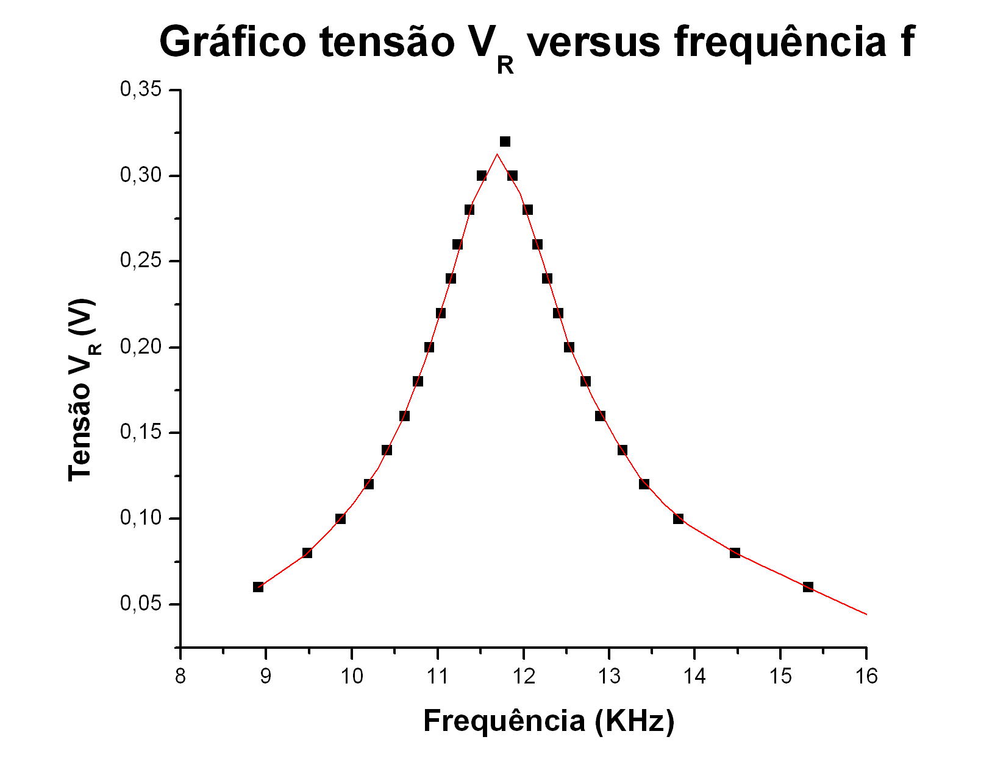

O gráfico acima nos mostra o funcionamento físico do circuito. Conforme há um aumento da freqüência, observa-se que se tem um aumento do valor da tensão dissipada no resistor também aumenta, até um valor limite, chamada de freqüência de ressonância. Nesta freqüência o circuito se comporta como se existisse apenas o resistor. Para este caso, a curva de corrente em função da freqüência apresenta um máximo, este comportamento em freqüência indica tratar-se de um filtro passa-banda centrado na freqüência de ressonância. Designam-se por freqüências de corte do filtro os valores de ω para os quais a amplitude da resposta em freqüência decresce de um fator de √ 2 relativamente ao valor máximo.
Um outro aspecto característico do circuito ressonante série é a amplitude da resposta em freqüência das funções de transferência da entrada para os terminais da resistência, do condensador e da bobina. Por exemplo, no caso da tensão aos terminais da resistência obtém-se

a qual coincide na forma com a resposta em freqüência da corrente. Pelo contrário, nos casos das tensões aos terminais do condensador e da bobina, obtém-se, respectivamente

Como se pode verificar, os valores máximos das tensões aos terminais do condensador e da bobina não ocorrem exatamente à freqüência de ressonância. No entanto, quando o fator de qualidade é superior a 10, as freqüências de máximo são praticamente coincidentes com a freqüência de ressonância do circuito. Por outro lado, verifica-se ainda que da entrada para os terminais da resistência a resposta em frequência é de tipo passa-banda; da entrada para os terminais do condensador, é de tipo passa-baixo e da entrada para os terminais da bobina, é de tipo passa-alto.
Considerando a amplitude como uma função da freqüência da tensão aplicada, o gráfico mostra que a corrente é muito pequena em baixas freqüências ( w → 0 ), porque a reatância capacitiva é grande. Da mesma forma, a corrente é pequena em altas freqüências (w → ∞ ) porque a reatância indutiva se torna grande. Entre esses dois extremos, o ângulo de fase é nulo quando wL – 1/wC =0

Para a tensão de pico máxima no resistor de
V_{MAX} = 0,32 ( 1 V / Divisão )
foi verificada a seguinte freqüência de ressonância:
f₀ = 11,786 ± (2% + 3dgt) KHz
Enquanto a freqüência de ressonância f₀ esperada teoricamente fo vale:
f_{o} = 11,802 KHz
Podemos observar uma concordância de 99,9 % entre os dois valores.
Para o fator de qualidade do circuito teremos:
Q = 8,6
A tensão onde temos as freqüências de meia potência será:
V = 0,22 V
Observando o gráfico temos as freqüências de meia potência f₁ e f₂ associadas a essa tensão:
f₁ = 11,037 ± (2% + 3dgt) KHz
f₂ = 12,408 ± (2% + 3dgt) KHz

O ângulo de fase foi determinado a partir da figura de Lissajous fornecida pelo osciloscópio (que se tratou de uma linha reta):
Φ = 0 º

As tensões de pico observadas no resistor (V_{R}), no indutor (V_{L}) e no capacitor (V_{C}) para as freqüências f₀, f₁ e f₂ estão listadas abaixo:

f₀)

V_{R} = 0,32 V (1 V / Divisão)
V_{L} = 2 V (2 V / Divisão)
V_{C} = 2 V (2 V / Divisão)

f₁)

V_{R} = 0,22 V (1 V / Divisão)
V_{L} = 2,9 V (1 V / Divisão)
V_{C} = 3,2 V (1 V / Divisão)

f₂)

V_{R} = 0,22 V (2 V / Divisão)
V_{L} = 2,6 V (2 V / Divisão)
V_{C} = 3,0 V (2 V / Divisão)

Na freqüência de ressonância teríamos o seguinte diagrama fasorial:
Y
X

V_{L}

Φ = 0º

V₀ = V_{R}

V_{C}

Podemos verificar a Lei de Kirchoff na frequência de ressonância, onde temos:
V₀² = V_{R}² + (V_{C} – V_{L})²
= 0,64² + (4 – 4)²
= 0,4096
V₀ = 0,64 V
Pode-se observar que V₀ = V_{R}, ou seja, não existe diferença de fase entre os sinais.

Na freqüência de média potência f₁ teríamos o seguinte diagrama fasorial (onde Φ = -53,7º):
Y
X

V_{L}

V_{R}
Φ

V_{C}
V₀

Aqui temos a tensão no resistor adiantada em relação à fonte.
Na freqüência de média potência f₂ teríamos o seguinte diagrama fasorial (onde Φ = 61,2º):
Y
X

V_{L}
V₀

Φ

V_{R}

V_{C}

Neste caso, temos a tensão no resistor atrasada em relação à fonte.

Conclusões

Através da medição direta no visor do osciloscópio, encontramos o tempo de meia vida (T½) para o circuito, sendo T_{1/2} ± ΔT_{1/2} = (0,05 ± 0,01) ms. Dividindo o tempo de meia vida pelo logaritmo natural de 2 (ln 2), encontramos a constante de tempo indutiva do circuito (τ), sendo τ ± Δτ = (0,06 ± 0,01) ms.
Experimentalmente, obtivemos, para o indutor, um valor de L ± ΔL = (6 ± 1) mH.
Existe uma freqüência, chamada de corte, onde a tensão encontrada no resistor é a mesma do indutor, sendo obtida, experimentalmente, pela interseção das curvas formadas pelos gráficos de VR, VL versus f. O valor f = 1,82 KHz, obtido através do gráfico e (f_{c} ± Δf_{c}) = (2,7 ± 0,5) KHz, freqüência teórica, com uma concordância de 67,4% entre os valores.
Também observarmos o mesmo comportamento no resistor e no indutor em relação aos ângulos de defasagem: aumentando a freqüência, tem-se uma tensão alta na bobina. A análise física deste experimento mostra que a tensão alta na bobina ocorrida devido a uma lata freqüência ( derivada alta) ocorre para conter a variação brusca de tensão. Uma baixa freqüência origina uma tensão baixa na bobina, conseqüentemente tem-se uma derivada baixa, e uma tensão alta no resistor.
Constatou-se também que a corrente i(t) no circuito exprimi a soma de dois termos: um devido ao degrau unidade à entrada e outro que é uma exponencial amortecida com uma constante de tempo dependente dos valores dos elementos do circuito, neste caso a resistência R a bobina L.
De acordo com o circuito mostrado abaixo constamos também:
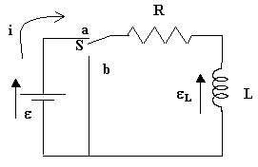
Quando a chave esta ligada na posição ‘a’, como o experimento deveria ter sido realizado, uma corrente surge no circuito. Imediatamente, o indutor reage, produzindo uma fem ε_{L}.
Ao contrário dos circuitos puramente resistivos, nos quais a ausência de fontes independentes determina o valor nulo das correntes e das tensões no mesmo, no circuito RL sem fonte independente, pode apresentar dinâmicas não nulas como resultado das energias elétrica e magnética inicialmente armazenadas nos condensadores e nas bobinas.

Bibliografia

1. Física Experimental B – Texto de apoio. São Carlos (SP): Universidade Federal de São Carlos, Departamento de Física, 2004.
2. HALLIDAY, D.; RESNICK, R. Física. Livros Técnicos e Científicos Editora Ltda., 1978, Vol. 3.
3. HALLIDAY, D.; RESNICK, R.; MERRILL. Fundamentos de Física 3. 3ª edição. p. 277.

Apêndice

- Tensão associada a freqüência de meia potência
V = 0,707 * 0,32 = 0,22 V

- Cálculo da freqüência de meia potência teórica

A corrente no circuito é dada por:
I = V_{R} / R = 0,64 / 46,3 = 13,82 mA
Temos que:
V_{L} = wLI → L = V_{L} / wI = 4 / 11,786x10³ * 13,82x10⁻³ = 0,0245 H
Temos também que:
Vc = I / wC → C = I / Vcw = 13,82x10⁻³ / 4 * 11,786x10³ = 293 nF
Logo:
f₀ = 1 / (LC)^{1/2} = 1 / (293n * 0,0245)^{1/2} = 11802,748 Hz

- Concordância entre as freqüências teórica e experimental
Concordância = 1– (| 11,802 – 11,786 | / 11,802) = 0,999

- Fator de qualidade Q
Q = f₀ / (f₁ – f₂) = 11,786 / (12,408 - 11,037) = 8,6

- Diferença de fase
Φ = Y(0) / Y₀ = 0º

- Φ nos diagramas fasoriais
Φ = arctg( (V_{L} – V_{C}) / V_{R})
f1)
Φ = arctg( (V_{L} – V_{C}) / V_{R}) = arctg((5,8 – 6,4) / 0,44) = -53,7º

f2)
Φ = arctg( (V_{L} – V_{C}) / V_{R}) = arctg((6 – 5,2) / 0,44) = 61,2º

